InstinctLab 显式落足点规划项目交接手册（个人完整版）
版本日期：2026-08-28
项目目录：/home/zhangweibo/InstinctLab-foothold
Git 分支：feat/foothold-01-flat-tracking
文档基线提交：aab3f77 Refine learned foothold planning and recovery
远程仓库：<https://github.com/wbZ-123/InstinctLab/tree/feat/foothold-01-flat-tracking>

0. 先读这一页
这个项目不是把原版 Hiking 的动作策略推倒重写，而是在它已有的 AMP + MoE 低层电机策略、深度视觉和 Parkour 地形训练框架 上，增加了一套可观察、可约束、可学习的显式落足点规划闭环。
核心链路是：
解析名义落足点
→ 学习式 Planner 结合深度图与机器人状态输出绝对 XY
→ 在世界坐标查询地形高度 Z
→ 做几何、脚掌外围和摆动轨迹安全评估
→ 锁定一笔摆动事务
→ 将最终落点与参考轨迹作为观测交给原有 29 维电机策略跟踪
→ 使用独立的落足事件奖励和 PPO 分支更新 Planner
当前状态必须如实表述：
- ✅ 显式规划、学习式 Planner、专用深度编码器、事件门控 PPO、坐标冻结、安全评分、轨迹预检、可视化、日志和测试体系均已接入。
- ✅ 2026-08-28 当前完整测试为 440 passed；no_fly=-3.0 是交接时确认的训练配置，并由回归测试锁定。
- 🟡 平地规划和大部分软件链路可以工作，但上下楼梯的稳定选点、低层轨迹跟踪、提前触地及 Recovery 行为仍需继续训练与验证。
- 🟡 当前最新实验 20260827_143859_learned_planner_ellipse1m_apex14cm_30000it 只运行到约第 1183 轮，不是完成的 30000 轮结果。
- 🔴 尚未完成真实机器人部署；仿真中的危险圆柱属于特权安全信息，实机感知闭环仍需单独设计和验证。
一句话总结：工程骨架和闭环已经搭好，但最终算法性能尚未收敛，不应将本版本描述为“复杂地形稳定可靠落足已经完成”。

1. 项目目标与技术边界

1.1 要解决的问题
原版 Hiking 能够依靠深度视觉和低层策略在复杂地形运动，但“下一脚具体踩在哪里”主要隐含在策略内部。这样做的优点是端到端、结构简洁；缺点是落足点难以直接解释、约束、调试和迁移。
本项目希望把落足点变成明确的中间变量，使系统能够：
- 每一步都给出明确的三维目标落足点；
- 显式检查可达性、地形高度和脚掌边缘安全；
- 生成并显示完整摆动参考轨迹；
- 让学习式 Planner 根据头部深度图和状态学会调整名义落足点；
- 将最终落点和轨迹闭环输入低层电机策略；
- 分开观察 reward_0（动作执行）与 reward_1（落足规划）；
- 在异常时明确区分正常规划、触地超时和 Recovery。

1.2 当前没有解决的边界
- 没有完成 sim-to-real；
- 没有证明 Planner 已在所有楼梯宽度和高度上收敛；
- 没有用实机深度图替代全部仿真特权安全判断；
- 没有完成不同机器人模型的重新标定；
- 没有把所有参数从“工程试验值”升级为严格标定值；
- 没有完成“单支撑 Recovery 时用左右脚高度扫描中位数确定悬空脚目标高度”的需求。

2. 相对于原版 Hiking 的区别
维度 | 原版 Hiking / InstinctLab | 本项目新增或修改
落足表达 | 落足行为主要隐含在动作策略中 | 显式维护名义落点、学习落点、最终执行落点和完整摆动轨迹
策略输出 | 29 维电机动作 | 29 维电机动作 + 2 维 Planner 绝对 XY，共 31 维
高层规划 | 无独立学习式落足头 | 小型落足 MLP [128, 64]，与电机 MoE 参数隔离
深度视觉 | 原有深度编码器主要服务电机策略 | 同一张头部深度图增加 Planner 专用轻量编码器，输出 64 维特征
高度生成 | 不显式暴露下一脚世界高度 | Planner 只输出 XY；转换到世界坐标后查询地形获得 Z
安全约束 | 通过地形、碰撞和总体奖励隐式学习 | 显式检查可达椭圆、两脚高差、脚掌外围点、危险圆柱和轨迹净空
摆动过程 | 由原策略隐式完成 | 显式生成参考轨迹，并在 HOLD 内完成轨迹预检和自动抬高
时序 | 原任务时序 | 新增 HOLD / 左右 SWING / TOUCHDOWN / OVERDUE / RECOVERY 状态事务
PPO | 原 WasabiPPO | EventGatedWasabiPPO：电机分支沿用原更新，Planner 使用独立优化器、KL 和事件样本
奖励 | 单组 locomotion / AMP 奖励 | 两个奖励头：reward_0 执行动作，reward_1 规划落点
调试 | 通用 Play / TensorBoard | 台阶专用 Play、双环境上下楼、目标/轨迹 Marker、逐级路由与 Recovery 诊断
测试 | 原项目测试 | 增加 tests/parkour/foothold/ 的纯逻辑、集成、日志和配置测试
必须注意：本仓库 没有复制或修改外部 Instinct-RL 包本体。对网络和 PPO 的扩展都放在本项目的 source/instinctlab/instinctlab/learning/ 下，通过配置动态注册和调用外部包接口。因此，新电脑除了克隆本仓库，还必须安装匹配版本的 IsaacLab、Isaac Sim 和 Instinct-RL。

3. 总体架构
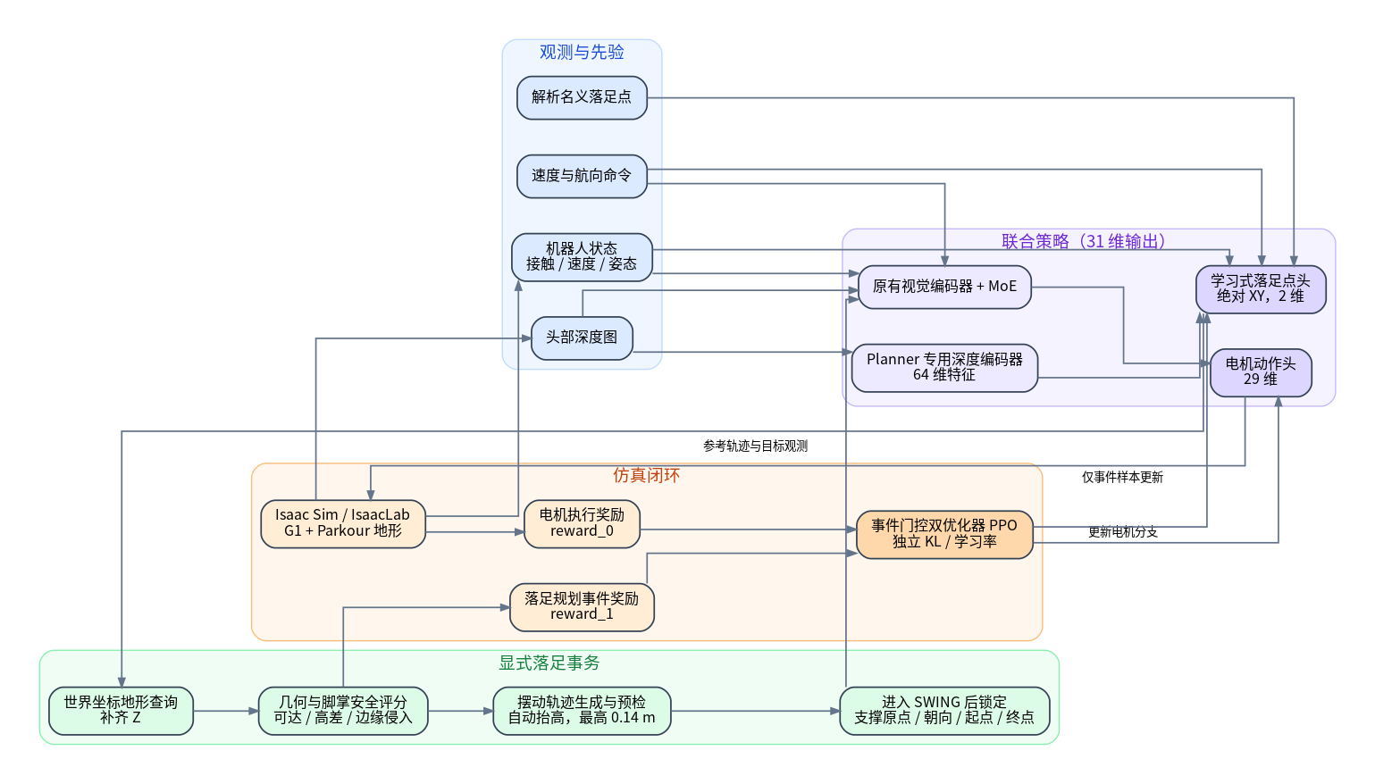项目总体架构

3.1 两层策略如何闭环
学习式 Planner 和电机策略不是两个完全分离的进程，而是同一个 Actor-Critic 中参数隔离的两个分支：
- 电机分支：原有 MoE，输出 29 维关节动作；
- Planner 分支：专用深度编码器 + 小型 MLP，输出支撑脚冻结坐标系下的绝对 XY；
- Planner 的最终三维落点和摆动参考轨迹会进入电机策略观测；
- 电机策略据此产生关节动作，因此 Planner 的结果确实闭环影响机器人动作；
- reward_0 主要更新电机分支，reward_1 只在落足事件发生时更新 Planner 分支。
这里的“绝对 XY”是指 相对于本步冻结支撑脚坐标系的目标位置，不是世界坐标绝对值，也不是对名义落点的增量。目标 Z 不由网络预测。

3.2 坐标系约定
这是整个项目最容易出错的地方，接手后修改前必须先画清楚坐标关系。
- 解析名义点和学习式 XY 都在本步冻结的支撑脚规划坐标系中；
- 进入 HOLD 建立事务时，冻结支撑脚世界位置和身体朝向；
- 使用冻结变换把 XY 投到世界坐标；
- 用世界 XY 查询地形，得到世界 Z；
- 摆动轨迹在世界坐标中生成；
- 参考误差和目标误差返回策略前，再旋转回冻结 Planner 坐标系；
- 一旦进入 SWING，禁止使用实时移动后的支撑脚重新解释旧目标。
对应实现集中在 frame_transform.py、foothold_planner.py 和 observations/foothold.py。

4. 一步落足事务的完整流程
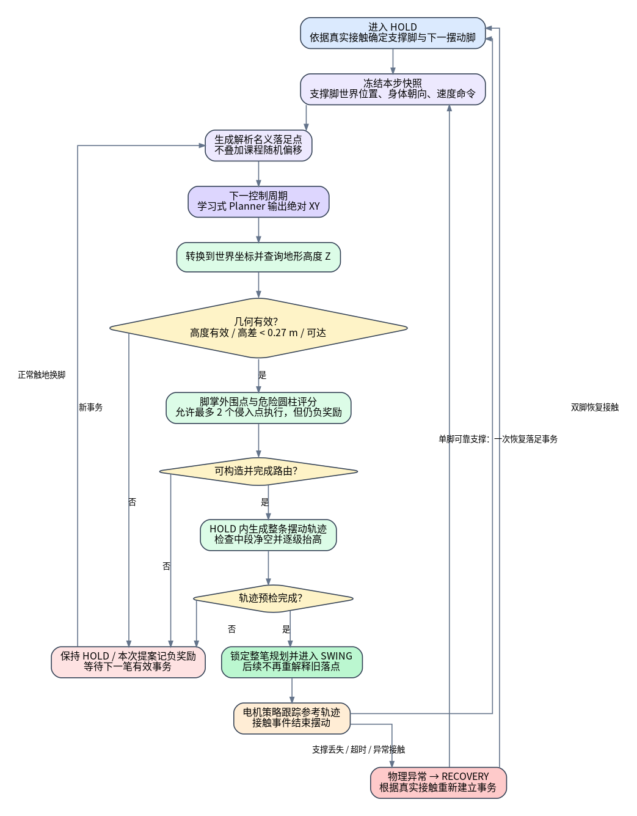单步规划事务

4.1 正常双脚接触后的流程
- 状态机进入 HOLD，根据真实接触关系确定支撑脚和下一只摆动脚；
- 冻结支撑脚世界位置、身体朝向和当前速度命令；
- 解析 Provider 根据速度、预瞄时间和名义步宽生成名义落足点；
- 学习式 Planner 在下一控制周期读取名义点、机器人状态与专用深度特征，输出 2 维绝对 XY；
- 把学习 XY 变换到世界坐标，并在地形网格查询目标 Z；
- 检查数值有限、地形高度有效、支撑脚到目标脚高度差、可达椭圆；
- 生成脚掌最底层外围采样点，检查其对危险圆柱的侵入数量、总侵入深度和最小净空；
- 在 HOLD 内生成完整摆动轨迹，并检查起点、终点和中段净空；
- 如果中段不安全，逐级增加摆动最高点，当前上限为 0.14 m；
- 预检完成后锁定整笔事务，状态机才允许进入 SWING；
- 电机策略跟踪轨迹，触地事件确认后更新真实支撑关系并进入下一笔事务。

4.2 安全不是单一布尔值
当前 Planner 奖励同时使用连续评分和执行门槛：
- 几何无效：高度查询失败、非有限、超出可达范围或高差超限，直接不可执行；
- 危险圆柱侵入：用于连续负奖励；
- 当前端点执行允许最多两个外围采样点侵入，但这些侵入仍给负奖励；
- 三个及以上侵入点属于执行不安全；
- 轨迹中段净空会驱动自动抬高，不能解决时本次预检失败。
允许少量侵入是当前仿真训练策略，不代表实机安全标准。部署前应重新评估是否恢复到零侵入硬约束。

4.3 摆动轨迹
轨迹由起点、终点和最高点构造：
- XY 平滑连接摆动脚真实起点与最终落点；
- Z 先上升到最高点，再下降到地形目标高度；
- 默认最高点 0.08 m；
- 碰到轨迹危险区时以 0.03 m 为步长提高，最高到 0.14 m；
- 名义摆动时间当前为 0.32 s；
- 超时后进入 OVERDUE，并只沿世界 Z 向下搜索触地，不重新规划 XY。

5. 状态机与 Recovery
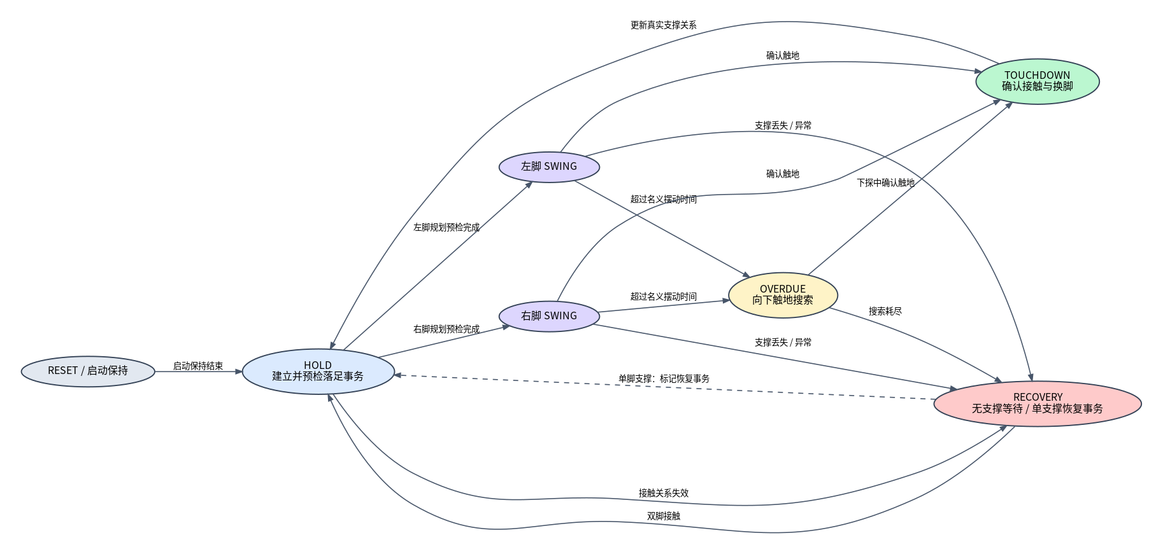状态机与恢复流程

5.1 状态含义
- HOLD：建立或等待本步落足事务；
- LEFT_SWING / RIGHT_SWING：执行已锁定的左/右摆动轨迹；
- TOUCHDOWN_CONFIRM：确认触地并更新支撑脚；
- OVERDUE：名义摆动结束仍未可靠触地，向下搜索；
- RECOVERY：支撑关系或物理状态异常，暂停普通交替步态；
- PLAN_INVALID 在当前思路中应作为规划结果诊断，不应形成“规划失败—Recovery—再次规划失败”的死循环。

5.2 当前 Recovery 逻辑
接触自适应 Recovery 已在学习式 Planner 配置中启用：
无可靠支撑：保持 RECOVERY，不产生恢复落点
双脚可靠接触：返回普通 HOLD
恰好一只脚可靠支撑：
固定该脚为支撑脚
另一只脚成为恢复摆动脚
以其当前真实世界位置作为轨迹起点
创建一次单支撑恢复落足事务
Recovery 事务与正常事务的主要区别：
- 它从任意真实悬空脚位置开始，不能假设摆动脚已在地面；
- 同一接触关系只允许一次提案，避免每个控制周期反复采样；
- 几何有效仍是硬门槛；
- 当前仿真设计允许危险圆柱安全分为负的恢复落点执行，以给 Planner 学习信号；
- 支撑脚一旦丢失，立即废弃当前事务并回到 Recovery。
这部分仍是高风险、未充分验证的逻辑。尤其要继续检查：
- 单支撑恢复是否真的能稳定退出；
- 不安全恢复点执行是否导致新的摔倒循环；
- Recovery 与普通规划事件是否在 PPO 统计中正确分开；
- Recovery 阶段被屏蔽的奖励是否符合预期。

5.3 尚未实现的 Recovery 需求
此前提出过：单脚支撑退出 Recovery 时，用 left_height_scanner / right_height_scanner 的中位数估计另一只脚高度，并在摆动脚高于目标地形时由地形决定轨迹最高点。该需求 目前未落地，不要误认为已实现。

6. 学习式 Planner 网络与 PPO

6.1 输入
Planner 能读取联合策略的编码后状态，其中包括：
- 机器人本体状态、速度和命令；
- 当前名义落足点；
- 显式 Planner 状态观测，例如最终目标、可行速度、相位、摆动腿、轨迹最高点、净空、参考误差、目标误差、接触与离地标志；
- 与电机策略相同的头部深度图，但通过 Planner 专用轻量编码器形成额外 64 维特征。
专用深度编码器使用深度可分离卷积、1×1 通道混合、自适应池化和线性投影。它没有使用脚底高度扫描或地形标签，因此原则上保留了实机感知接口的一致性；但头部相机可能看不到脚边局部区域，这是实机泛化必须继续处理的问题。

6.2 输出
- 输出 2 维归一化动作；
- 解码为冻结支撑脚坐标系中的绝对 XY；
- 当前可达椭圆最大半轴为前后 1.00 m、左右 0.25 m；
- Z 由世界地形查询补齐；
- 这两个半轴是当前试验参数，1.00 m 尤其不是 G1 的严谨运动学标定结论。

6.3 与 MoE 的关系
MoE 仍只负责低层 29 维电机动作。专家并不是人工指定的“平地专家、楼梯专家”，而是在训练中由门控和梯度自行分化。Planner 是另一套小网络，不与电机 MoE 共享 Planner 专用参数。

6.4 为什么使用事件门控 PPO
Planner 只在新的落足事务中产生一次有效决策。如果把每个仿真控制步都当作 Planner 样本，同一个动作会被重复记很多次，奖励语义和梯度都会失真。
当前扩展提供：
- Planner 事件掩码；
- 独立 rollout 字段；
- Planner 独立优化器；
- Planner 独立学习率与 KL；
- Planner 独立标准差范围；
- 电机策略继续使用原有 minibatch 更新逻辑。
关键配置：
参数 | 当前值
电机动作维度 | 29
Planner 动作维度 | 2
Planner MLP | [128, 64]
Planner 深度特征 | 64
深度隐藏通道 | 8
Planner 初始学习率 | 1e-5
Planner 探索标准差 | 初始/最大 0.05 m，最小 0.02 m
Planner KL 目标 | 跟随原 PPO desired_kl
Planner KL 停止倍数 | 2.0

6.5 reward_0 与 reward_1
- reward_0：电机执行层总奖励，包含速度、姿态、AMP、动作正则、显式摆动跟踪、提前触地、Recovery 等；
- reward_1：只在 Planner 落足事件时非零，用来训练落足点输出；
- 两者数值尺度、采样频率和含义不同，不能直接比较谁“更大”；
- reward_1 曲线下降不一定代表电机策略变差，可能是 Planner 开始遇到更难的非安全名义点、更多恢复事件或执行预检失败。

7. Planner 落点奖励的当前表达
当前 reward_1 将以下量压缩到 [-1, 1]：
- 安全余量：脚掌外围离危险圆柱越远越好；侵入时根据侵入情况给负值；
- 有符号命令方向分：沿冻结命令方向前进为正，原地附近为零，反向为负；
- 合理步长分：最理想是达到命令预测步长，不是越远越好；
- 名义点接近分：完全一致为 +1，偏离 2 cm 时到 0，继续偏离逐渐为负；
- 几何和完整轨迹结果：几何无效或已知预检不安全时直接为 -1。
权重按名义点是否安全分支：
场景 | 安全余量 | 命令方向 | 合理步长 | 名义点项
名义点安全 | 0.40 | 0.25 | 0.20 | 0.15
名义点不安全 | 0.45 | 0.30 | 0.20 | 0.05
学习点有侵入 | 0.70 | 0.15 | 0.10 | 0.05
有任意侵入时，最终分数最多为 -0.05，防止“少量侵入仍获得很高正奖励”的旧漏洞。几何无效或完整执行预检失败为 -1。
这个奖励解决了两个典型投机行为：
- 只追求安全、向后退到台阶前原地踏步；
- 只追求前进、把落点推到可达椭圆最前端。
但它还不能保证网络已经学会“离名义点最近的安全踏面”。后续应重点检查非安全名义点事件是否足够、是否被安全样本淹没，以及 Planner 是否真正看到与落足位置对齐的地形信息。

8. 电机层摆动与落地奖励
当前显式跟踪相关主要项如下，权重来自当前 parkour_env_cfg.py：
奖励/惩罚 | 当前权重 | 作用
摆动位置指数跟踪 | +0.8 | 跟踪三维参考位置，带宽 5 cm
摆动速度指数跟踪 | +0.2 | 跟踪参考足端速度，带宽 5 cm 等效尺度
落地指数跟踪 | +0.2 | 后半段靠近最终落点，带宽 10 cm
轨迹侵入深度 | -4.0 | 惩罚摆动轨迹进入危险区域
摆动期接触 | -1.2 | 抑制提前触地
未真正离地 | -1.8 | 防止名义摆动但脚未抬起
摆动高度不足 | -3.0 | 只惩罚低于参考高度
摆动 XY 误差 | -1.5 | 后半段最大放大到 2 倍
Touchdown XY 有界分 | +1.0 | 2 cm 内满分，5 cm 为零，10 cm 附近到 -1
Touchdown Z 误差 | -1.0 | 惩罚落地高度误差
Recovery 指示 | -1.0 | 促使策略尽快离开恢复状态
no-fly | -3.0 | 当前源码对双脚离地的惩罚
no_fly=-3.0 是交接时最终确认值。此前回归测试仍要求 -1.0，交接提交前已将测试同步为 -3.0。后续如需改变双脚离地惩罚，应单独做 A/B 实验并同步修改配置、测试与文档。

9. 已完成工作与证据

9.1 已完成的软件能力
- 显式落足点 Sensor、配置和数据容器；
- 解析名义落足点生成；
- 学习式绝对 XY 落足输出；
- 世界坐标地形高度查询；
- 支撑脚坐标快照与 SWING 锁定；
- 脚掌外围点安全评分和危险圆柱侵入统计；
- 可达椭圆和最大两脚高差检查；
- 摆动轨迹生成、全轨迹预检和自动抬高；
- Planner 专用深度编码器；
- 29+2 双分支 Actor-Critic；
- Planner 独立 PPO 优化器、KL、标准差和事件存储；
- 正常与 Recovery 单支撑落足事务；
- 电机策略闭环观测；
- 台阶专用双环境 Play、Marker 和详细调试打印；
- TensorBoard 监控与日志分析脚本；
- 参数审计、项目状态、设计说明和测试套件。

9.2 已知验证
- 2026-08-28 当前完整测试：440 passed；
- test_parkour_config_registers_no_fly_with_minus_three_weight 已锁定 no_fly=-3.0，防止再次漂移；
- 早期 4096 环境性能基线确认原版本身 collection 约 5 秒，新增 Planner 深度分支会使 learning 时间上升；
- 坐标系修复后的短训中曾观察到路由成功、几何无效和预检失败指标恢复正常；
- 多轮 Play 已能显示名义点、学习提案、执行目标和摆动轨迹，并区分上下楼机器人。
这些证明“代码链路能够运行”，不等于“最终步态性能已经达到目标”。

10. 未完成工作、当前风险与优先级

P0：先确认当前训练基线
- 最新 ellipse1m_apex14cm 训练只到约 1183/30000，不能用于最终结论；
- no_fly=-3.0 是当前确认值；后续不得只改单侧配置而不更新测试与文档；
- 前后可达半径 1.00 m 非严谨运动学标定，可能让网络输出过长步幅；
- Recovery 学习式落点允许安全分为负但几何有效的点执行，需要确认是否造成新的摔倒循环；
- 当前任务 startup_hold_s=0.15、reset_hold_s=0.15，Sensor 类默认值不同，修改时要以任务实例化结果为准。

P1：上下楼稳定性
- 楼梯前名义点不安全时，Planner 是否学会向上一阶安全踏面移动；
- 上楼过程中 Marker 缺失究竟是未产生事务、预检失败还是 Recovery；
- 下楼是否仍有双脚跳步和提前触地；
- 学习点、最终执行点和实际落点三者误差；
- Planner 安全事件和非安全事件的样本比例是否失衡。

P1：低层跟踪
- 摆动脚实际空中时间是否接近 0；
- 参考轨迹和实际脚位置是否仍存在 10–30 cm 级误差；
- Touchdown 2 cm 精度目标是否真正达到；
- 轨迹安全但实际脚侵入危险区时，是低层跟踪问题还是接触估计问题。

P1：Recovery
- 进入原因分布：支撑丢失、提前接触、超时、无脚接触分别占多少；
- 单支撑恢复事务是否只生成一次；
- 双脚恢复接触后是否立即回到正常 HOLD；
- Planner 事件奖励是否在 Recovery 中被错误屏蔽；
- 完成未实现的高度扫描中位数方案前，先证明它确实必要。

P2：实机与换模型
- 用实机可得深度图替换危险圆柱特权判断；
- 相机外参、深度噪声、延迟和遮挡随机化；
- G1 以外机器人重新标定脚底尺寸、可达范围、名义步宽、摆动时间和触地阈值；
- ONNX 导出和实机推理周期验证；
- 建立可回放的实机安全日志。

11. 主要代码文件构成

11.1 核心 Planner
文件 | 作用
source/instinctlab/instinctlab/sensors/foothold_planner/foothold_planner.py | 主编排器：接触、事务、名义点、学习点、地形、轨迹、安全、路由与数据发布
.../foothold_planner_cfg.py | Planner 时序、脚底、地形、安全和 Recovery 参数
.../foothold_planner_data.py | 训练、奖励、监控和可视化共享的数据字段

11.2 纯逻辑模块
文件 | 作用
source/instinctlab/instinctlab_foothold/state_machine.py | HOLD / SWING / TOUCHDOWN / OVERDUE / RECOVERY 状态转移
flat_provider.py | 解析名义落足点、名义步宽、可达椭圆
learned_target.py | 学习点与名义点路由及原因码
target_search.py | 脚掌外围点、危险圆柱侵入、安全分和候选工具
trajectory.py | 摆动轨迹与晚触地下探
clearance.py | 完整轨迹净空检查和自动抬高
terrain_query.py | 世界坐标地形高度查询
frame_transform.py | 冻结支撑脚坐标与世界坐标变换
contact_adaptation.py | 接触自适应 Recovery 判定与标定
recovery_target.py | 解析恢复目标工具；当前学习恢复链路仍会引用部分能力

11.3 学习算法
文件 | 作用
source/instinctlab/instinctlab/learning/independent_foothold_actor_critic.py | 29 维 MoE 电机头 + 2 维独立 Planner 头
foothold_depth_encoder.py | Planner 专用轻量深度编码器
event_gated_foothold_ppo.py | 事件门控 PPO、独立优化器和 KL
foothold_rollout_storage.py | Planner 稀疏事件 rollout 字段
foothold_checkpoint.py | 旧模型向 29+2 结构迁移的 checkpoint 逻辑

11.4 环境接线与奖励
文件 | 作用
source/instinctlab/instinctlab/envs/mdp/actions/foothold_actions.py | 接收并归一化 2 维 Planner 动作
.../observations/foothold.py | 把落点、轨迹、误差、相位与接触状态闭环输入策略
.../rewards/foothold.py | reward_1 及摆动、落地、Recovery 奖励
.../utils/wrappers/instinct_rl/vecenv_wrapper.py | 多奖励与 Planner 事件字段传入 Instinct-RL
source/instinctlab/instinctlab/tasks/parkour/config/parkour_env_cfg.py | 任务级参数、奖励权重和功能开关
.../config/g1/agents/instinct_rl_amp_cfg.py | Actor-Critic 和 EventGated PPO 配置

11.5 调试与测试
文件/目录 | 作用
source/instinctlab/instinctlab/monitors/foothold.py | TensorBoard 状态、路由、误差、Recovery 指标
scripts/instinct_rl/play_debug.py | Play 文本诊断
scripts/instinct_rl/play_foothold_viz.py | 目标、轨迹、脚位 Marker；黄色可显示未路由提案
scripts/foothold_train.sh | 训练入口和环境变量开关
scripts/foothold_play_step.sh | 台阶专用上下楼 Play
tests/parkour/foothold/ | 纯逻辑、配置、集成、日志分析与回归测试

12. 环境复现

12.1 依赖版本
- Ubuntu 22.04；
- Isaac Sim 5.1；
- IsaacLab 提交：f73c331738；
- 外部 Instinct-RL 提交：f870ead0953fa0e3c3da3349b0aece1c74bfb421；
- Conda 环境名通常为 hiking；
- AMASS / Parkour motion reference 数据集；
- 运动筛选文件 parkour_motion_without_run.yaml。

12.2 克隆代码
git clone --branch feat/foothold-01-flat-tracking \
git@github.com:wbZ-123/InstinctLab.git InstinctLab-foothold
cd InstinctLab-foothold
git log -1 --oneline

12.3 数据路径
export PARKOUR_MOTION_REFERENCE_DIR="/home/zhangweibo/Datasets/hiking_in_the_wild/data&model/parkour_motion_reference"
export PARKOUR_MOTION_SELECTION_FILE="${PARKOUR_MOTION_REFERENCE_DIR}/parkour_motion_without_run.yaml"
路径中的 & 必须放在引号内。Hydra override 不接受随意的 scene.xxx 参数；优先使用上述环境变量和现有脚本。

12.4 运行测试
cd ~/InstinctLab-foothold
PYTHONPATH="$PWD/source/instinctlab:$PYTHONPATH" \
python -m pytest -q tests/parkour/foothold

12.5 从零训练
cd ~/InstinctLab-foothold

ENABLE_LEARNED_FOOTHOLD_PLANNER=1 \
RUN_NAME=learned_planner_ellipse1m_apex14cm_30000it \
NUM_ENVS=4096 \
MAX_ITERATIONS=30000 \
SAVE_INTERVAL=1000 \
./scripts/foothold_train.sh \
2>&1 | tee logs/learned_planner_ellipse1m_apex14cm_30000it.txt

12.6 从 checkpoint 续训
MAX_ITERATIONS 表示本次还要追加的迭代数，不是最终总轮数：
cd ~/InstinctLab-foothold

ENABLE_LEARNED_FOOTHOLD_PLANNER=1 \
RUN_NAME=<新实验名> \
NUM_ENVS=4096 \
MAX_ITERATIONS=<追加轮数> \
SAVE_INTERVAL=1000 \
./scripts/foothold_train.sh \
--resume \
--load_run <原运行目录名> \
--checkpoint model_<轮数>.pt \
2>&1 | tee logs/<新实验名>.txt

12.7 台阶 Play
cd ~/InstinctLab-foothold

LOAD_RUN=<运行目录名> \
FOOTHOLD_DEBUG_INTERVAL=20 \
FOOTHOLD_DEBUG_ENV_IDS=all \
FOOTHOLD_CURRICULUM_SCALE_OVERRIDE=1.0 \
./scripts/foothold_play_step.sh \
--checkpoint model_<轮数>.pt \
--video_length 3000 \
2>&1 | tee logs/foothold_play_<轮数>.txt
台阶 Play 默认用两个环境分别看上楼和下楼。黄色点代表最新学习式提案，即使它未被路由执行也会显示；紫色轨迹代表当前实际锁定的摆动参考轨迹。不要把“有黄色点”误解为“这个点已执行”。

12.8 TensorBoard
./tensorboard.sh
若 6006 端口已占用，说明已有 TensorBoard 进程；结束旧进程或改端口，不是训练错误。

13. 推荐的接手顺序

第一天：只建立可信基线
- 克隆指定分支并核对提交；
- 安装匹配依赖和数据；
- 跑全量 foothold 测试；
- 用已知 checkpoint 跑台阶 Play；
- 对照日志确认两个环境命令、Marker 含义和状态机；
- 不修改算法。

第二阶段：定位当前性能瓶颈
按下面顺序拆问题，不要同时改奖励、状态机和网络：
Planner 是否产生提案？
→ 提案是否几何有效？
→ 是否有危险圆柱侵入？
→ 是否通过完整轨迹预检？
→ 最终是否执行学习点？
→ 电机脚是否跟到轨迹？
→ 接触为何进入 Recovery？
重点指标：
- 学习事件数；
- 名义安全/不安全事件比例；
- 不安全名义点修正成功率；
- 学习点路由率与回退率；
- 几何无效、端点不安全、预检不安全各自比例；
- Planner KL、标准差、梯度范数；
- 摆动 XY/Z 误差与 Touchdown 误差；
- 提前接触、未离地、OVERDUE、Recovery 入口原因；
- Recovery 持续比例和每次摆动触发次数。

第三阶段：一次只验证一个假设
推荐优先级：
- 以 no_fly=-3.0 作为当前基线，若要改权重必须做独立 A/B 实验；
- 重新标定可达椭圆，尤其前后 1.0 m；
- 统计非安全名义点事件是否足够，决定是否需要类别均衡 PPO；
- 验证楼梯前停步是 Planner 选点问题还是轨迹预检问题；
- 验证小跳是低层跟踪、提前触地还是 Recovery 事务问题；
- 最后再考虑修改奖励权重或网络结构。

14. 修改代码时的硬性规则
- 先读当前源码，不以聊天记忆或旧文档代替；
- 先写能复现问题的失败测试，再改实现；
- 世界高度查询必须使用世界 XY；
- 进入 SWING 后不得改变支撑脚快照、朝向、轨迹起点、终点和最高点；
- 几何无效与安全分低必须分开，不能让软奖励绕过不可构造目标；
- Planner 事件一笔事务只记录一次，不要每个控制步重复评估；
- 保持电机 PPO 原始更新逻辑，Planner 的独立更新不得反向污染电机 MoE；
- Play 的可视化状态与实际路由状态要分开；
- 不要为了某一张截图增加只适用于台阶的隐藏规则；
- 修改后至少跑相关测试、全量 foothold 测试、64 环境短训和 4096 环境性能验收。

15. 给接手 AI 的完整 Prompt
下面内容可直接复制给新电脑上的 AI。把实际依赖路径和最新 checkpoint 补上即可。
你现在接手一个基于 InstinctLab / Hiking in the Wild 的 G1 双足机器人显式落足点规划项目。

项目仓库：
https://github.com/wbZ-123/InstinctLab/tree/feat/foothold-01-flat-tracking

本地预期目录：
/home/zhangweibo/InstinctLab-foothold

开始工作前，必须依次阅读：
1. docs/FOOTHOLD_PROJECT_HANDOVER_PERSONAL.md
2. PROJECT_CONTEXT.md
3. docs/foothold_project_status.md
4. docs/foothold_parameter_audit.md
5. docs/superpowers/specs/2026-08-26-recovery-learned-foothold-design.md
6. source/instinctlab/instinctlab/sensors/foothold_planner/foothold_planner.py
7. source/instinctlab/instinctlab/envs/mdp/rewards/foothold.py
8. source/instinctlab/instinctlab/learning/event_gated_foothold_ppo.py

项目核心不是替换原版 29 维 MoE 电机策略，而是在其上增加显式高层落足 Planner：
- 联合动作共 31 维：前 29 维电机动作，后 2 维学习式落足 XY；
- Planner 输出冻结支撑脚坐标系中的绝对 XY，不是修正量；
- 世界坐标地形查询补齐 Z；
- 最终落点和摆动参考轨迹作为观测闭环输入电机策略；
- Planner 使用独立小网络、专用深度编码器、独立优化器、KL 和事件门控 PPO；
- reward_0 是电机执行奖励，reward_1 是稀疏 Planner 事件奖励。

当前必须遵守的坐标和事务约束：
- HOLD 建立事务时冻结支撑脚世界位置、身体朝向和命令；
- 地形高度查询必须使用世界坐标 XY；
- HOLD 中完成落点检查、轨迹生成和完整轨迹预检；
- 只有预检完成才能进入 SWING；
- SWING 中不得使用实时支撑脚重新解释旧目标；
- 接触关系变化或支撑丢失时必须废弃旧事务。

当前状态：
- 软件链路已经完成；2026-08-28 当前全量测试为 440 passed；
- 最新源码基线提交为 aab3f77；
- 当前性能仍未完成：楼梯选点、摆动跟踪、提前触地和 Recovery 需要继续验证；
- 最新 ellipse1m_apex14cm 训练只到约 1183/30000，不是完成结果；
- 未部署实机，危险圆柱属于仿真特权信息；
- 单支撑 Recovery 使用左右脚高度扫描中位数的需求尚未实现。

当前关键参数：
- 可达椭圆前后 1.00 m、左右 0.25 m（均需重新审计，前后 1.00 m 风险较高）；
- 支撑脚与目标脚高度差必须小于 0.27 m；
- 默认摆动最高点 0.08 m，自动抬高上限 0.14 m；
- 名义摆动时间 0.32 s；
- 允许最多 2 个脚掌外围采样点侵入执行，但仍给负奖励；
- 当前源码 no_fly 权重为 -3.0，并有回归测试锁定。

你的工作规则：
1. 不要直接修改代码，先用 rg 和测试核对当前事实；
2. 遇到异常先按“提案→几何→端点安全→轨迹预检→路由→实际跟踪→接触/Recovery”逐层定位；
3. 不要把黄色提案 Marker 当作已执行落点；
4. 不要修改外部 Instinct-RL 底层电机 PPO 行为；
5. 任何 bugfix 先写失败测试；
6. 不要同时改网络、奖励、状态机和参数；
7. 所有结论给出源码行、日志或测试证据；
8. 不要声称算法已收敛，除非有完整训练、Play 和量化数据。

首先执行：
cd ~/InstinctLab-foothold
git status -sb
git log -5 --oneline
PYTHONPATH="$PWD/source/instinctlab:$PYTHONPATH" python -m pytest -q tests/parkour/foothold

然后检查最新运行目录、checkpoint、训练日志和 Play 日志，向我输出：
A. 当前代码与文档是否一致；
B. 当前最新有效 checkpoint；
C. Planner、低层跟踪、Recovery 三类问题各自的证据；
D. 一次只改一个变量的下一步验证计划。

16. 最后交接检查单
- ☐ GitHub 分支可访问，最新提交已 push；
- ☐ IsaacLab、Isaac Sim、Instinct-RL 版本已记录；
- ☐ 运动数据路径已迁移；
- ☐ 全量 foothold 测试通过；
- ☐ 至少一个 checkpoint 可正常 Play；
- ☐ TensorBoard 可读取训练记录；
- ☐ 新接手人理解黄色提案、最终目标和紫色轨迹的区别；
- ☐ 新接手人理解 Planner 坐标系与世界 Z 查询；
- ☐ 新接手人知道最新训练未完成；
- ☐ no_fly=-3.0 和可达前后 1.0 m 已重新确认；
- ☐ Recovery 单支撑事务已做专项日志验证；
- ☐ 实机安全验证前没有删除最终安全监督。

附录 A：相关文档
- PROJECT_CONTEXT.md：项目历史上下文；
- docs/foothold_project_status.md：2026-08-24 时点状态，部分参数和 Recovery 描述已过时；
- docs/foothold_parameter_audit.md：参数来源、临时值和迁移清单；
- docs/foothold_planner_implementation.md：早期实现记录，不能替代当前源码；
- docs/planner_reward_margin_step_design.md：安全余量、方向和合理步长奖励；
- docs/superpowers/specs/2026-08-26-recovery-learned-foothold-design.md：当前单支撑 Recovery 设计；
- docs/superpowers/plans/：历次实现计划和验收记录。

附录 B：图源
- docs/assets/foothold_handover_architecture.dot
- docs/assets/foothold_handover_transaction.dot
- docs/assets/foothold_handover_state_machine.dot
可用 Graphviz 重新生成：
dot -Tpng docs/assets/foothold_handover_architecture.dot \
-o docs/assets/foothold_handover_architecture.png
dot -Tpng docs/assets/foothold_handover_transaction.dot \
-o docs/assets/foothold_handover_transaction.png
dot -Tpng docs/assets/foothold_handover_state_machine.dot \
-o docs/assets/foothold_handover_state_machine.png

